TILMELDING AF
RUSEREDSKABER I FERRING SØ M.V.
til Fiskerikontrollen i Nykøbing Mors
For året:

 | Navn, adresse, tlf.nr. og mail: | Fiskerimæssige oplysninger: |  | Forbeholdt Fiskeristyrelsen:
 | Tlf.nr.  Mail: | Fiskerstatus: vælg status  Reg.nr.: nr.  Fartøjsnr.: nr.  (Fartøjsnr. og fiskerinr. skal oplyses ved erhvervs- og bierhvervsfiskeri bierhvervsfiskeri) |  | Sagsnr.: sagsnr.
 |  |  |  | Modtaget d. vælg dato
VIGTIGT: denne tilmelding giver IKKE fortrinsret til pladser i efterfølgende kalenderår!
 | Vigtig information om fiskeri i Ferring Sø m.v.:
• Fiskeri i Ferring Sø, veserne og Hygum Nor må kun foregå med kasteruser, rejepæleruse samt stang og snøre.
• Alle ruseredskaber i Ferring Sø, veserne og Hygum Nor skal være forsynet med et spærrenet eller en stoprist!
• Fiskeri i kanalerne der forbinder Ferring Sø, veserne og Hygum Nor, er kun tilladt med stang og snøre.
• Fritidsfiskere, erhvervs- og bierhvervsfiskere, uden gyldig ålelicens, må højest anvende 6 kasteruser.
• En af disse kan være en rejepæleruse. En rejepæleruse må fiske hele året.
• Redskabernes placering skal indtegnes på et kort (se bagsiden), og tilmeldes i dette skema, inden de tages i brug.
• Tilmeldingen er kun gyldig i det tilmeldte kalenderår (tilmeldingen skal fornyes hvert kalenderår).
• Tilmeldingsskema og kort skal sendes til:
 | • Fiskeriinspektorat Vest  • Afdelingen i Nykøbing Mors  • N.A. Christensensvej 40  • 7900 Nykøbing Mors |  | Tilmeldingsskema og kort kan også sendes,  vedhæftet i en mail, til Fiskeristyrelsen på:  inspektoratvest@fiskeristyrelsen.dk
• Pæleruser må kun anvendes af erhvervs- og bierhvervsfiskere med gyldig ålelicens.
• I Ferring Sø, veserne, Hygum Nor og kanaler er alt fiskeri forbudt fra og med d. 1. marts til og med d. 30. april.
• Brug af ruser er forbudt fra og med d. 10. maj til og med d. 31. juli.
• Erhvervsmæssigt fiskeri efter ål er forbudt fra 1. oktober 2023 til 31. marts 2024, begge dage inklusiv.
• Rekreativt fiskeri efter ål er forbudt i hele 2023.

Pælesatte redskaber angives i WGS-84-Datum. Positionerne skrives i grader, minutter og 1/1000 minutter.
Eksempel: Nordlig bredde: 56° 26.233´ - Østlig længde: 09° 15.036´
 | Nr. og redskabstype: | Nordlig bredde: |  | Østlig længde:
 | 1.
 | 2.
 | 3.
 | 4.
 | 5.
 | 6.
 | Underskrift: | Sted: |  | Dato:
 | Navn | Sted |  | Vælg dato
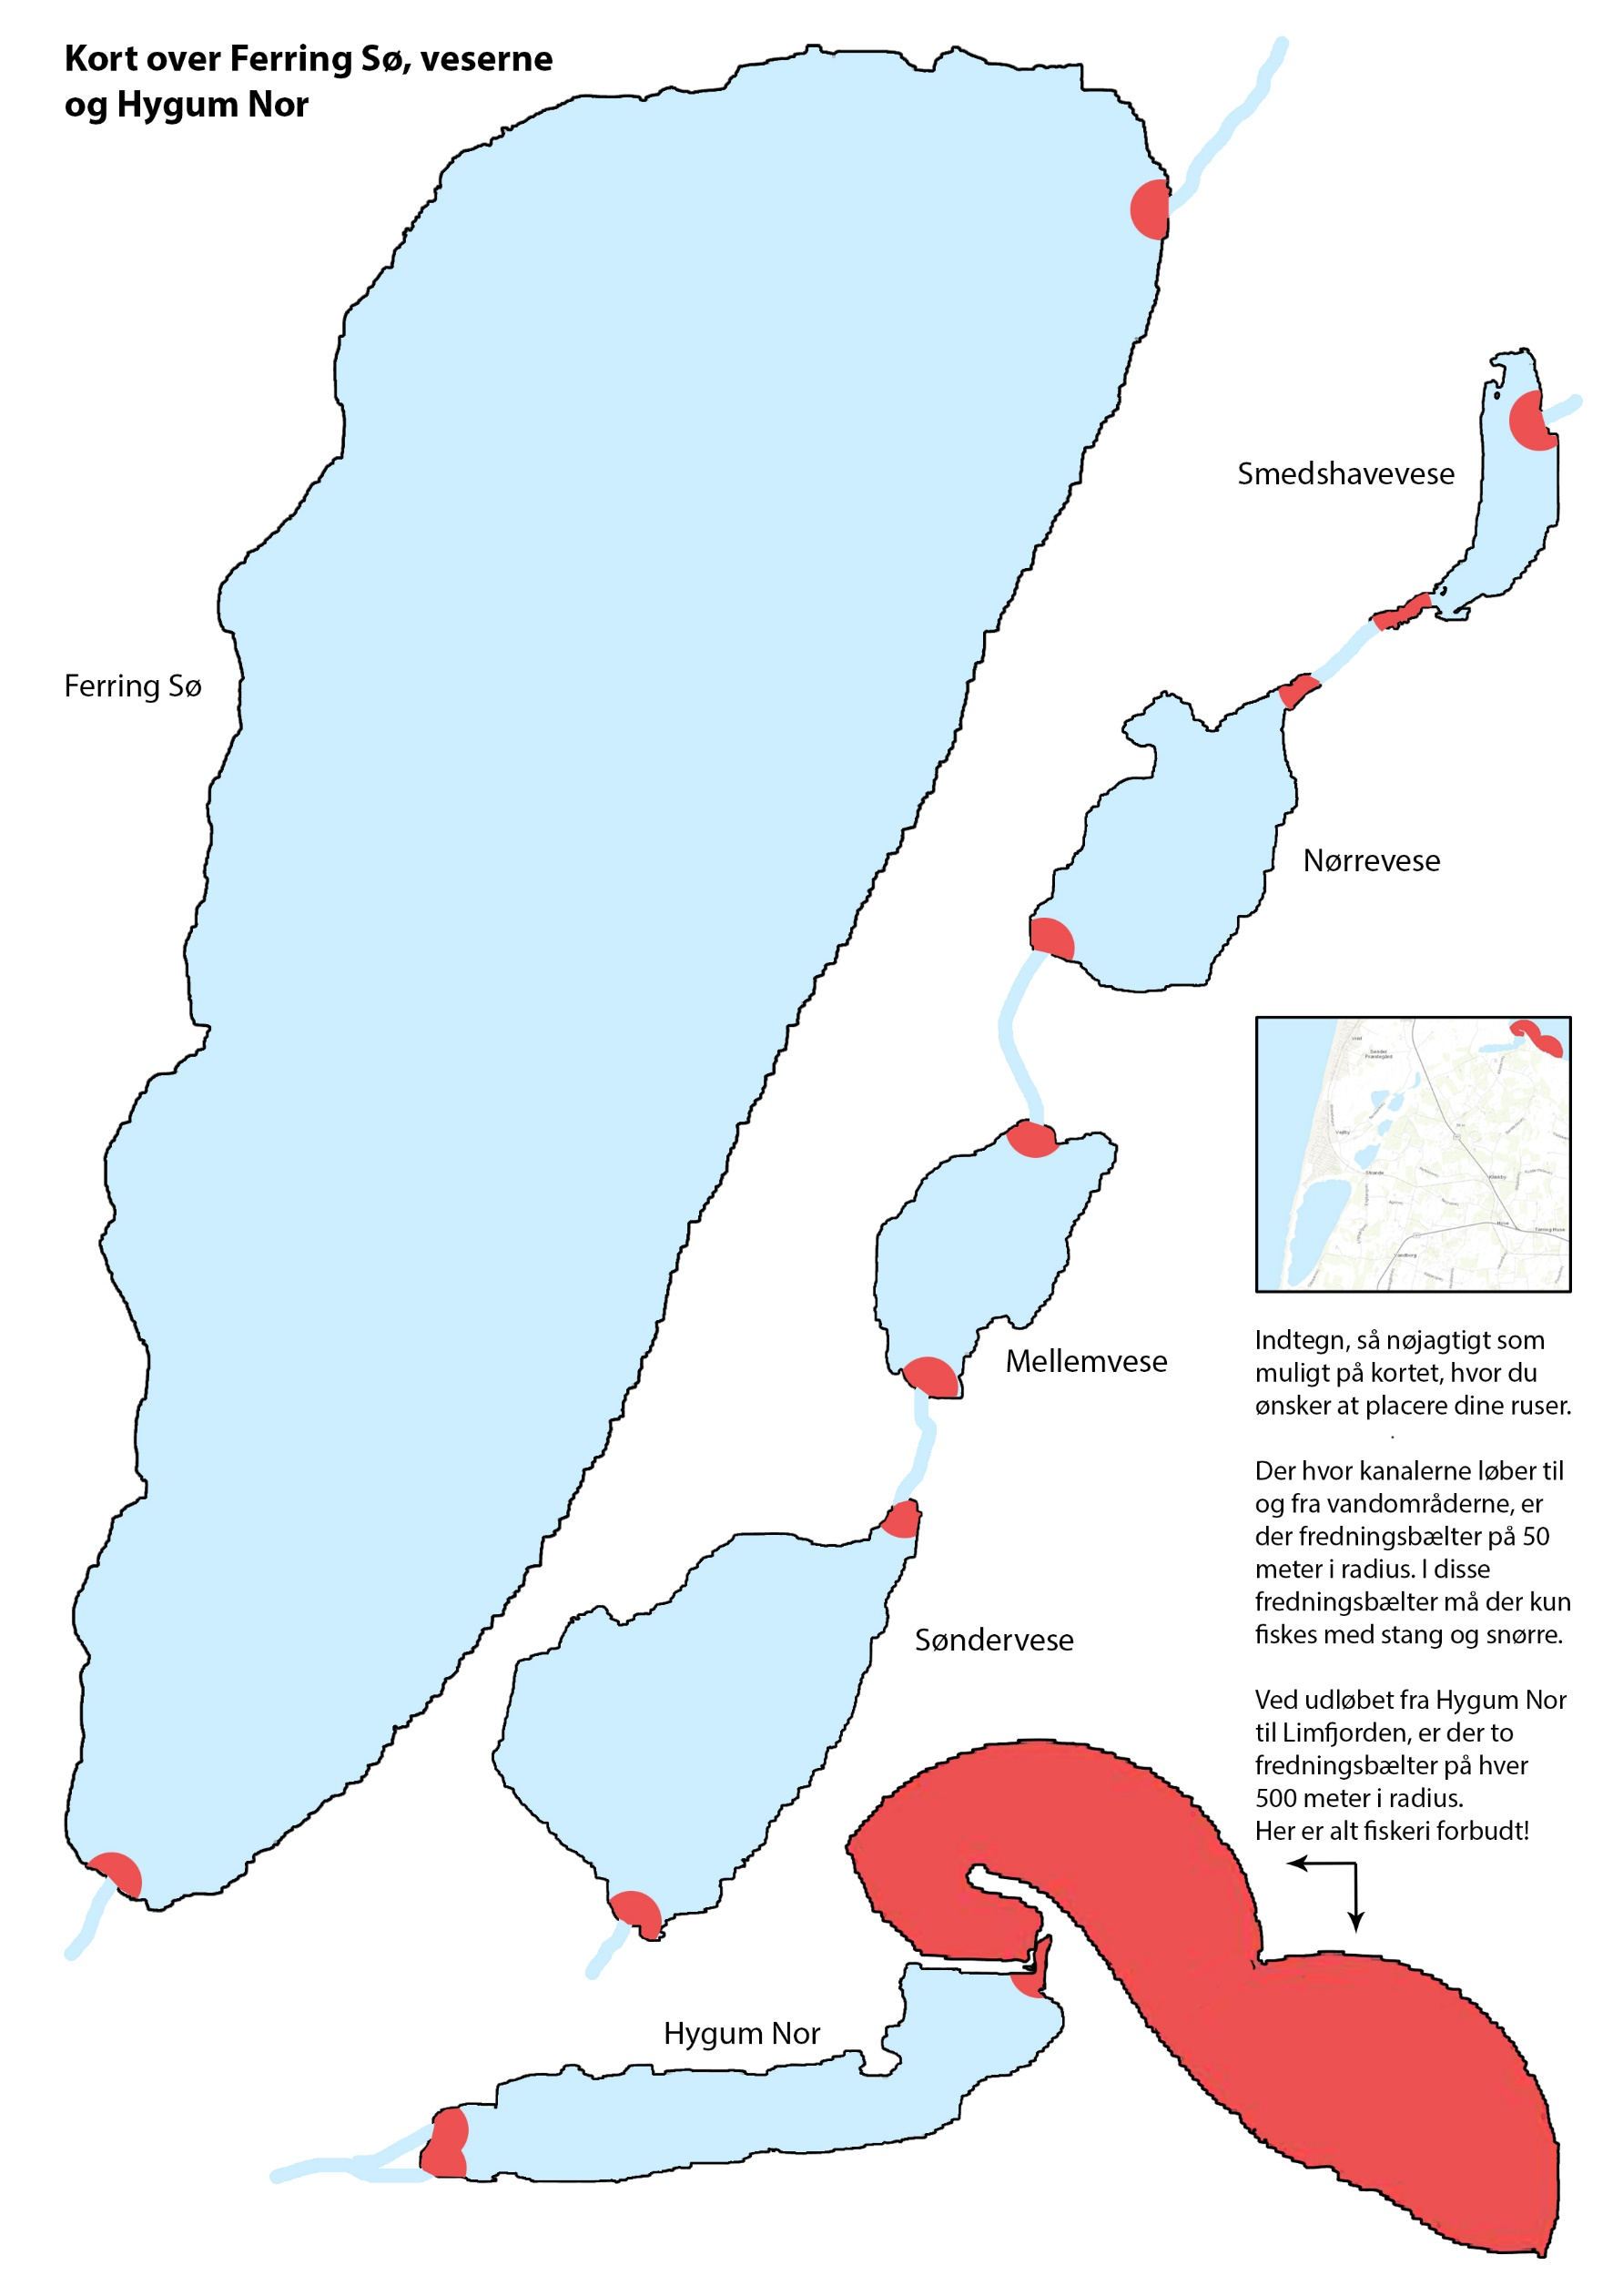

§ 2 i Bekendtgørelse nr. 203 af 12. april 2002 om fiskeriet i Ferring Sø m.v.

